佛山市三水区云东海街道高丰村向南股份经济合作社
“三孖氹地块一（1138）”地图
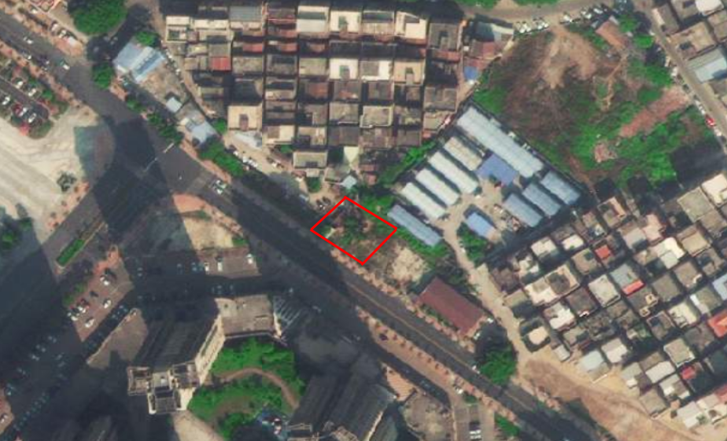
三孖氹地块一（1138） 1.708亩

